 | ООО «Круиз.онлайн»  ИНН 6315008371  КПП 631501001

Мобильная платформа для подбора и бронирования круизов «Круиз.онлайн»

Описание функциональных характеристик экземпляра программного обеспечения

Листов 23

2025
Оглавление

Основные модули приложения 2
1.1. Авторизация и регистрация 2
1.2. Главный экран и базовая фильтрация 4
1.3. Поиск и список круизов 7
1.4. Детали круиза: информация, теплоход, маршрут 11
1.5. Выбор каюты и бронирование 14
1.6. Профиль пользователя 17

Основные модули приложения

1.1. Авторизация и регистрация

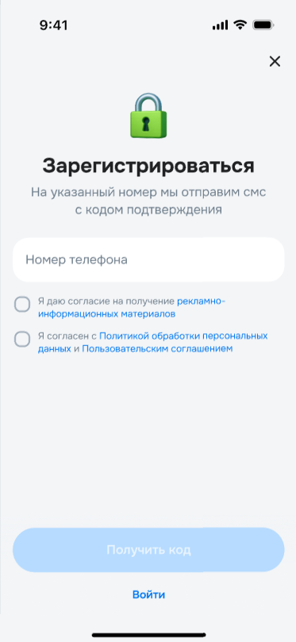 | 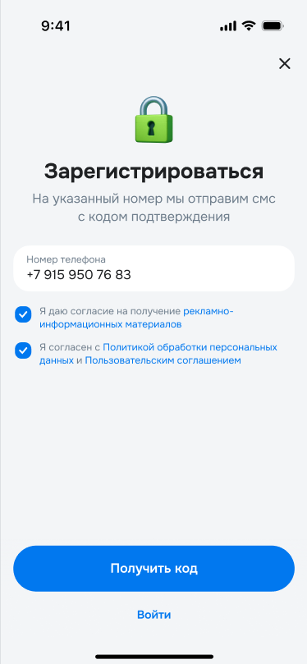 | 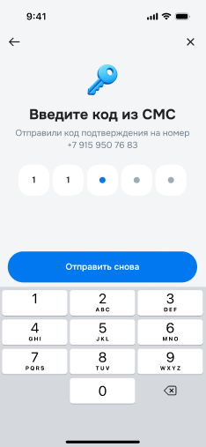 | 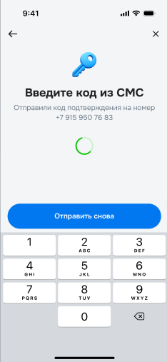

Модуль авторизации и регистрации в мобильном приложении «Круиз.онлайн» реализует безопасный вход и регистрацию пользователей на основе номера телефона с использованием двухфакторной аутентификации (2FA) по SMS. Доступ к функционалу приложения возможен только после успешной аутентификации.
Общие принципы
Единый сценарий входа и регистрации через номер телефона.
Аутентификация осуществляется по одноразовому паролю (OTP), отправляемому по SMS.
Поддержка предзаполнения номера и восстановления сессии.
Все запросы выполняются по протоколу HTTPS.
Токен аутентификации (JWT) сохраняется в защищённом локальном хранилище (Hive/SharedPreferences).
Интеграция с FCM: после успешной авторизации инициируется привязка push-токена к пользователю на бэкенде.

Используемые API-методы
Метод | Назначение
POST /api/v3/Auth/BySmsWithCaptcha | Отправка OTP-кода с капчей (вход и повторная отправка)
POST /api/v3/Auth/Register | Регистрация нового пользователя
POST /api/v3/Auth/GetTokenBySms | Подтверждение кода и получение JWT-токена
POST /api/v3/User/SaveYmClientId | Сохранение идентификатора Яндекс.Метрики
Логика работы

1. Ввод номера телефона
- Пользователь вводит номер в формате +7 (XXX) XXX-XX-XX.
- Применяется маска: ^\+7\s?\d{3}\s?\d{3}\s?\d{2}\s?\d{2}$.
- При вставке из буфера игнорируются префиксы +7, 8, 7.
- Максимальная длина — 10 цифр (без кода страны).
2. Проверка условий для отправки кода Кнопка "Получить код" активируется при выполнении условий:
- Номер введён корректно по маске.
- Для регистрации: активированы чекбоксы:
  - Согласие на обработку персональных данных (https://kruiz.online/mobile/privacy-policy?mobile=true)
  - Согласие на получение рекламных материалов (https://kruiz.online/consent-advert)
- Таймер повторной отправки завершён (60 сек).
3. Отправка OTP
- Отправляется запрос на POST /api/v3/Auth/BySmsWithCaptcha (вход) или POST /api/v3/Auth/Register (регистрация).
- В теле запроса: login (номер телефона).
- Во время ожидания — отображается индикатор загрузки, поля ввода блокируются.
4. Ввод кода подтверждения
- На экране "Двухфакторная аутентификация" пользователь вводит 5-значный OTP.
- Поддерживается вставка из буфера и автоматическая подстановка через системную подсказку клавиатуры.
- После ввода последнего символа автоматически отправляется запрос:
- POST /api/v3/Auth/GetTokenBySms
- Body: { login, sms_code, ym_cid }
5. Успешная аутентификация При получении ответа 200:
- JWT-токен сохраняется в локальном хранилище.
- Выполняется привязка FCM-токена к пользователю.
- Происходит переход на основной экран приложения (точка входа в авторизованную зону).
6. Повторная отправка кода
- Кнопка "Отправить код повторно" активируется через 60 сек.
- При нажатии — повторный вызов POST /api/v3/Auth/BySmsWithCaptcha.
- Таймер перезапускается.
Обработка ошибок
Все ошибки обрабатываются централизованно через унифицированный обработчик ошибок:
- Отсутствие сети / таймаут — вывод снек-бара с сообщением.
- Ошибки API — интерпретация по code и отображение пользовательского сообщения.
- Неверный OTP — очистка поля ввода, вывод уведомления.
- Капча (при необходимости) — интеграция на уровне бэкенда.
Безопасность
- OTP-код действителен 5 минут.
- Ограничение на количество попыток ввода (на уровне бэкенда).
- Все токены передаются и хранятся с использованием защищённых механизмов.

1.2. Главный экран и базовая фильтрация

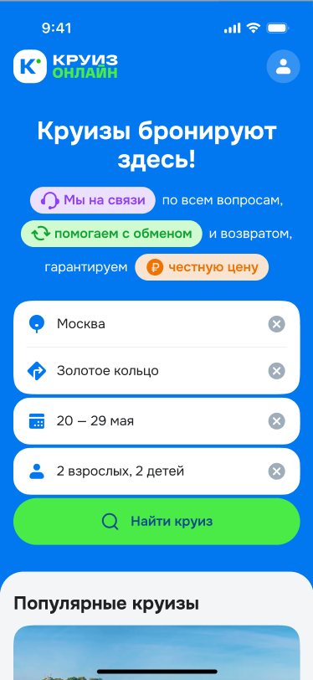 | 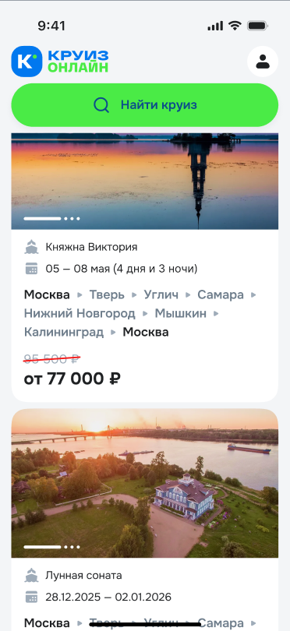

Модуль реализует начальную точку входа для пользователя — главный экран приложения «Круиз.онлайн», включающий функции поиска круизов, отображения рекомендаций, управления активными бронированиями и базовую фильтрацию. Экран служит центральным хабом для навигации и инициации основных пользовательских сценариев.
Архитектура данных и инициализация
При открытии главного экрана (через Splash-экран или навигацию) выполняется:
- Загрузка списка рекомендованных круизов через POST /api/v3/Cruise/Filter с параметрами:
json
{
"limit": 20,
"sort": "popular_desc"
}
- При успешном ответе (200 OK) проверяется статус авторизации:
  - Если пользователь не авторизован — отображается список круизов.
  - Если пользователь авторизован — дополнительно выполняется запрос:
GET /api/v3/Order/GetAllByUserToken/{token}
для получения активных бронирований (typeOrders=upcoming).
Данные о применённых фильтрах хранятся во временной памяти (in-memory storage), не сохраняются между сессиями. Используются для предзаполнения полей поиска и формирования запросов.

Основные компоненты экрана
Компонент | Описание
Форма поиска (базовая фильтрация) | Позволяет задать параметры поиска: город отправления, направление, даты, количество туристов. Поля отображают текущие значения из временной памяти или placeholder.
Превью активных бронирований | Отображается только для авторизованных пользователей с активными заказами. При одном заказе — в виде карточки на всю ширину, при нескольких — в виде горизонтальной карусели. По тапу открывается веб-ссылка:https://kruiz.online/lk/order/{order_id}.
Список круизов | Отображает рекомендованные круизы с информацией: маршрут, даты, цена, изображение. Переход к деталям по тапу.
Иконка профиля | По тапу — переход в раздел «Профиль».

Базовые фильтры
Для настройки поискового запроса используются следующие параметры:
Фильтр | Логика
Откуда | Выбор одного или нескольких городов отправления. Данные загружаются черезPOST /api/v3/Cruise/FilterсfilterConfig.cities.
Направление | Выбор маршрута круиза. Данные загружаются черезfilterConfig.directions.
Даты отправления | Выбор диапазона дат через календарь. Поддерживается выбор одной даты (формируется диапазон) или интервала. Данные передаются какdates.fromиdates.to.
Туристы | Настройка количества взрослых и детей (макс. 9 человек). При обнулении взрослых — автоматический сброс детей.

Все фильтры реализованы в виде отдельных экранов/шторок, поддерживающих:
- Поиск по списку.
- Множественный выбор.
- Сохранение состояния во временной памяти.
- Сброс и применение фильтров.
Расширенная фильтрация
По тапу на кнопку «Фильтры» доступна дополнительная настройка поиска:
- Дней в круизе: группировка по диапазонам (до 3, 4–8, 9–12, более 12 дней).
- Класс теплохода: выбор по категориям (Эконом, Стандарт, Комфорт, Люкс, Премиум).
- Теплоход/Лайнер: выбор по названию судна. При большом количестве — кнопка «Все» для открытия отдельного экрана.
- Цена: фильтрация по диапазону (0 – 10 000 000 ₽) с поддержкой ручного ввода и слайдера.
- Со скидкой: булев флаг isDiscount=true для отображения только акционных предложений.
Фильтры применяются асинхронно. При изменении любого параметра выполняются параллельные запросы к POST /api/v3/Cruise/Filter для обновления доступных значений в других блоках.
Используемые API-методы

Метод | Назначение
POST /api/v3/Cruise/Filter | Получение круизов, доступных направлений, городов, дат, классов, судов, цен и скидок
GET /api/v3/Order/GetAllByUserToken/{token} | Получение списка активных заказов пользователя
GET /api/v3/PopularDestinations/GetByType/{type} | (Опционально) Получение популярных направлений

Обработка ошибок
- Нет интернета / таймаут — отображается error state.
- Ошибка API — выводится уведомление через централизованный обработчик ошибок.
- Пустой ответ — отображается empty state (например, при отсутствии городов).
Особенности реализации
- Все текстовые элементы (заголовки, плейсхолдеры) захардкожены.
- Форматирование дат: dd месяц или dd месяц - dd месяц, с указанием года при смене.
- Локализация строк (взрослый/взрослых, ребенок/детей) реализована на клиенте.
- Состояние кнопок («Сбросить», «Применить», «Закрыть») зависит от наличия выбранных фильтров.

1.3. Поиск и список круизов

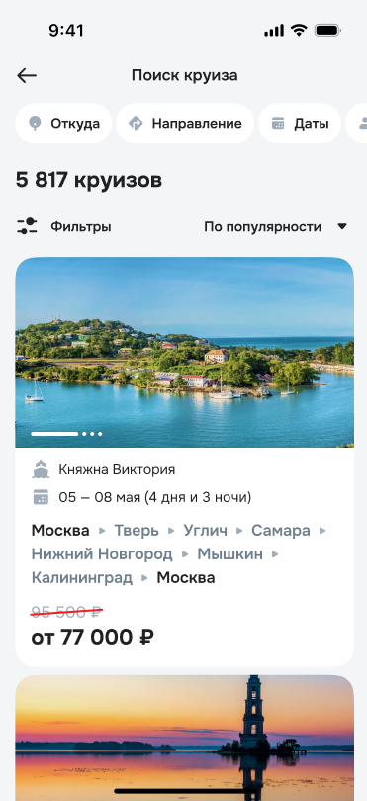 | 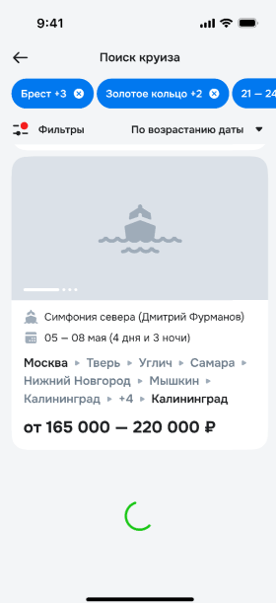

Модуль реализует функции поиска круизов и отображения результатов в виде списка. Пользователь может инициировать поиск с применением базовых и расширенных фильтров, а также выполнять сортировку результатов. Результаты загружаются асинхронно с пагинацией и кешируются во временной памяти.
Инициализация экрана «Результаты поиска»
Точки входа:
- Главный экран → тап по кнопке «Найти круиз».
- Экран фильтров → тап по кнопке «Применить».
Логика инициализации:
- Отправляется запрос: POST /api/v3/Cruise/Filter с телом:

json
{
"limit":20,
"sort": "popular_desc",
"filter": { /* все активные фильтры из оперативной памяти */ }
}

- В процессе ожидания отображается индикатор загрузки.
- При ответе 200 OK — отображается список круизов.
- При ошибках сети или API — отображается Error State через централизованный обработчик.

Структура экрана

Компонент | Описание
Заголовок | Статический текст «Результаты поиска».
Стрелка "Назад" | По тапу — возврат на предыдущий экран.
Карусель табов | Горизонтальный скролл, не зацикленный. Отображает активные базовые фильтры:Откуда,Направление,Даты,Туристы.
Список круизов | Содержит карточки круизов с информацией и ценой.
Фильтры | Иконка для перехода к расширенным фильтрам.
Сортировка | Иконка для выбора метода сортировки.

Карусель табов (базовые фильтры)
Отображает текущие значения фильтров из оперативной памяти (временное хранилище, не персистентное):

Фильтр | Логика отображения
Откуда | Отображается первое выбранное значение. При нескольких —+N.
Направление | Аналогично «Откуда».
Даты | Формат:dd МММ - dd МММ, с указанием года при смене.
Туристы | Формат:X взрослых, Y детей(с учётом склонений).

Интерактивность:
- По тапу на таб — переход к соответствующему экрану фильтрации.
- По тапу на крестик в табе — сброс фильтра и повторный запрос к /api/v3/Cruise/Filter с обновлёнными параметрами.
Список круизов
Список отображается на:
- Главном экране (рекомендованные круизы).
- Экране «Результаты поиска» (отфильтрованные).
Компоненты:
- Количество результатов: X круиз(ов/а) — с учётом склонений.
- Фильтры: по тапу — переход к расширенной фильтрации.
- Сортировка: выбор из списка:
  - По популярности (popular_desc)
  - Сначала дешёвые (price_asc)
  - Сначала дорогие (price_desc)
  - По возрастанию даты (date_asc)
  - По убыванию даты (date_desc)
  - По скидке (убыв./возр.)
При выборе — отправляется обновлённый запрос с новым параметром sort.
Пагинация
Реализована по принципу cursor-based pagination:
- При получении ответа проверяется поле hasNextPage.
- При прокрутке до середины списка (limit/2) и наличии hasNextPage = true — отправляется следующий запрос:

json
{
"limit": 20,
"sort": "current_sort",
"filter": { /* текущие фильтры */ },
"cursor": { "next": "previous_cursor_value" }
}

- В процессе подгрузки — отображается лоадер.
- При ошибке — выводится снек-бар.
Превью круиза
Карточка круиза в списке содержит:
- Карусель изображений: из items[].photos[], зациклена, свайп-навигация. При отсутствии — заглушка.
- Название лайнера: items[].ship.name.
- Даты: items[].dates.from и items[].dates.to с форматированием.
- Длительность: отображается как X дней и Y ночей, с правильным склонением.
- Маршрут: список городов из items[].route[]. При превышении 3 строк — обрезается с +N.
- Цена:
  - Если цена не указана — отображается «Цена по запросу».
  - Без скидки: От X или От X – Y.
  - Со скидкой: старая цена зачёркнута, новая — От Z.
Переход: по тапу на карточку — открытие Детальной карточки круиза.
Используемые API-методы
Метод | Назначение
POST /api/v3/Cruise/Filter | Получение списка круизов, фильтров, пагинация
GET /api/v3/PopularDestinations/GetByType/{type} | (Опционально) Получение популярных направлений

Обработка состояний
Состояние | Действие
items[]пуст | ОтображаетсяEmpty State
Ошибка сети | ОтображаетсяError State
Сброс фильтров | Очистка памяти, повторный запрос без фильтров

Особенности реализации
- Все тексты (заголовки, иконки) захардкожены.
- Фильтры хранятся во временной памяти, не сохраняются между сессиями.
- Локализация чисел (день/дня/дней) реализована на клиенте.
- Состояние табов обновляется динамически при изменении фильтров.

1.4. Детали круиза: информация, теплоход, маршрут

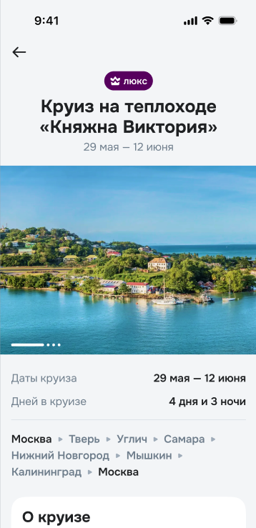 | 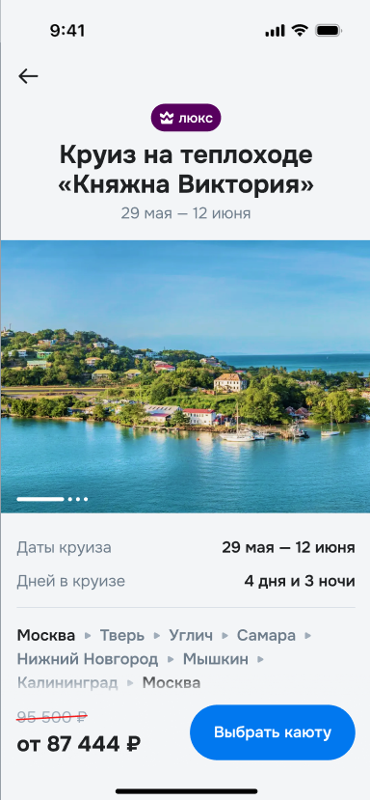 | 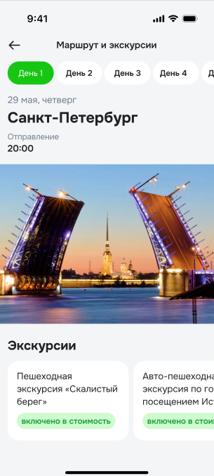

Модуль предоставляет детальную информацию о круизе, включая описание, маршрут, характеристики теплохода, экскурсионную программу и доступные скидки. Экран служит ключевым этапом пользовательского сценария перед переходом к выбору каюты или оставлению заявки.
Инициализация экрана
Точки входа:
- Главный экран → тап по карточке круиза.
- Результаты поиска → тап по карточке круиза.
Логика инициализации:
- Отправляется запрос:
GET /api/v3/Cruise/GetOne/{cruiseId}/{type}
где:
  - cruiseId — идентификатор круиза.
  - type — тип круиза (river или sea).
- При успешном ответе (200 OK) дополнительно выполняется:
GET /api/v3/Excursion/Get/{cruiseId}/{IsSea}
где IsSea = 1 для морских, 0 — для речных круизов.
- При ошибке 404 с кодом 1006 — отображается экран без блока «Маршрут и экскурсии».
- При других ошибках — выводится Error State через централизованный обработчик.
Основные компоненты экрана

Компонент | Описание
Карусель изображений | Отображаетcruise.route_img[], зациклена, с индикатором позиции (при >1 изображения). При отсутствии — заглушка.
Название круиза | Формат:Круиз на теплоходе [ship_info.t_title].
Даты и длительность | Диапазон дат (kr_date_start–kr_date_end) и продолжительность:X дней и Y ночей(с учётом склонений).
Маршрут | Список городов изcruise.route_full[]. Первый и последний выделены. При превышении строк — обрезание с+N.
Класс теплохода | Отображается иконка по значениюship_info.category_name(Эконом, Стандарт, Комфорт, Люкс, Премиум)

Блоки информации
1. О круизе
- Условие отображения: ship_info.price_includes.on[] не пуст.
- Содержит список услуг, включённых в стоимость.
- Кнопка «Подробнее о круизе» → переход на отдельный экран с полным описанием.
2. Особенности
- Условие отображения: cruise.tur_title и cruise.tur_description[] не пусты.
- Текст усекается с градиентом.
- Кнопка «Подробнее об особенностях» → переход на экран с полным списком.
3. Маршрут и экскурсии
- Условие отображения: ответ GET /api/v3/Excursion/Get не пуст.
- Заголовок зависит от типа круиза:
  - Речной: Маршрут и экскурсии
  - Морской: Маршрут
- Горизонтальная карусель дней:
  - Каждый элемент: день, название города, дата, фото.
  - При >5 дней — отображаются первые 5 + кнопка «Смотреть весь маршрут».
- По тапу — переход к экрану Маршрут и экскурсии.
4. Информационные блоки
- Условие отображения: cruise.infoblock[] не пуст.
- Список выпадающих блоков с заголовками и описаниями.
- По тапу — раскрытие/сворачивание контента.
5. Теплоход
- Подзаголовок: ship_info.t_title.
- Фото: ship_info.ship_fotos.mini[], отображаются первые 2 + +N.
- Описание: ship_info.description (до 7 строк, далее — градиент).
- Кнопка «Подробнее о теплоходе» → переход на отдельный экран.
6. Дополнительные скидки
- Условие отображения: discounts[] не пуст.
- Группировка по значению discounts[].value.
- Отображение:
  - Процент: -X%
  - Названия скидок: через запятую
  - Расчётная цена: (min_price * (1 - X/100))
- Кнопка «Подробнее о скидках» → экран с полным списком.
7. Цена и действия
- Если цена min_price и min_price_discounted отсутствуют — отображается «По запросу».
- Иначе:
  - Без скидки: от X ₽/чел (зачёркнуто при наличии скидки).
  - Со скидкой: от Y ₽/чел.
Кнопки действий:
- Выбрать каюту — доступна при наличии цены. Переход к выбору каюты.
- Оставить заявку — доступна при отсутствии цены. Открывает шторку с формой обратной связи.
Шторка обратной связи
Отображается при тапе на «Оставить заявку» или в случае ошибки загрузки маршрута.
Поля:
- Номер телефона (маска +7 (XXX) XXX-XX-XX, 10 цифр).
- Кнопка «Отправить» активируется при корректном вводе.
Логика:
- Отправляется запрос: POST /api/v3/User/Callback с телом:

json
{
"cruis_id": "id_круиза",
"phone_number": "номер",
"type": 0
}

- При успехе — закрытие шторки и открытие шторки успеха.
- При ошибке — вывод снек-бара.
Дополнительные экраны

Экран | Назначение
О круизе | Полное описание: что включено, что оплачивается дополнительно. Данные изship_info.price_includes.
О теплоходе | Характеристики: год постройки, реновация, палубы, вместимость, услуги. Фото:ship_info.ship_fotos.maxi[].
Маршрут и экскурсии | Детализация по дням: прибытие, стоянка, отправление, экскурсии.
Экскурсии | Список всех экскурсий. Переход к деталям.
Экскурсия | Детали одной экскурсии: название, цена, описание, тарифы (priceDetailed)

Используемые API-методы

Метод | Назначение
GET /api/v3/Cruise/GetOne/{cruiseId}/{type} | Получение деталей круиза
GET /api/v3/Excursion/Get/{cruiseId}/{IsSea} | Получение маршрута и экскурсий
POST /api/v3/User/Callback | Отправка заявки на обратный звонок

Особенности реализации

- Все тексты (заголовки, иконки) захардкожены.
- Склонение чисел (день/дня/дней) реализовано на клиенте.
- HTML-описания обрабатываются через безопасный парсер.
- Данные о теплоходе и круизе кешируются в рамках сессии.

1.5. Выбор каюты и бронирование

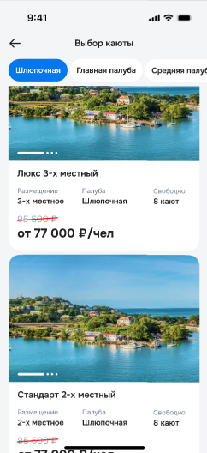 | 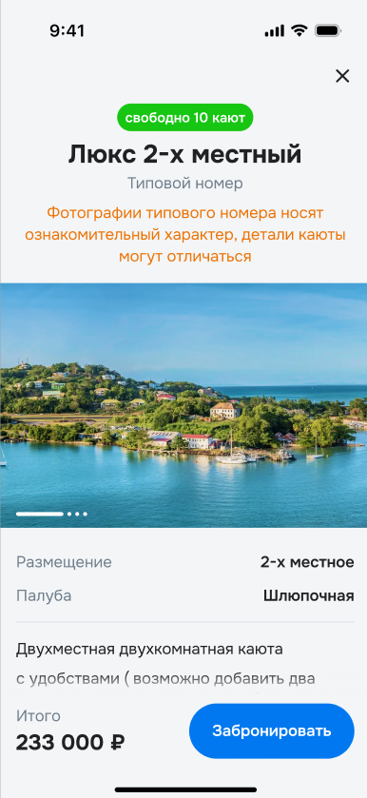 | 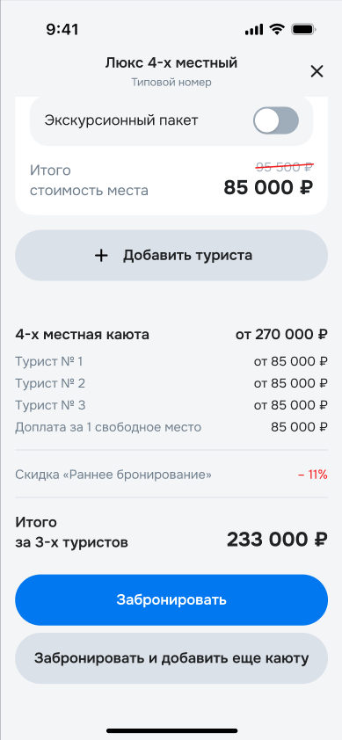 | 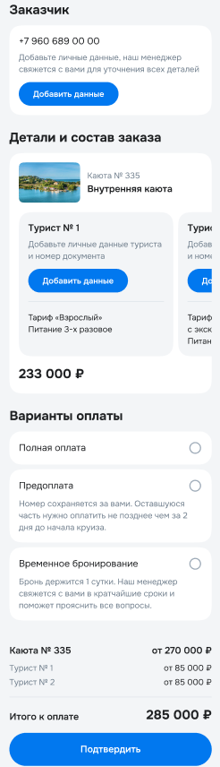

Модуль реализует процесс оформления бронирования круиза: заполнение данных пассажиров, выбор способа оплаты и проведение платежа. Является завершающим этапом пользовательского сценария «поиск → выбор каюты → бронирование».
Архитектура и инициализация
Экран инициализируется после выбора каюты на этапе бронирования. Для отображения данных выполняется цепочка запросов:
GET /api/v3/Order/GetOneByUserTokenAndOrderId/{userToken}/{orderId}
где:
- userToken — JWT из локального хранилища.
- orderId — идентификатор созданного заказа.
При успешном ответе загружаются:
- Список кают в заказе.
- Данные пассажиров.
- Доступные варианты оплаты (payment_links).
- Статус заказа и суммы.
Все изменения данных пассажира синхронизируются с бэкендом в реальном времени через POST /api/v3/Passenger/Update.
Редактирование данных пассажира
Доступно на экране «Турист», открываемом из карточки пассажира.
Используемые API-методы:

Метод | Назначение
POST /api/v3/Passenger/Update/{userToken}/{passengerId} | Сохранение изменений
GET /api/v3/User/GetCitizenships/{token} | Получение списка гражданств
GET /api/v3/User/GetByToken/{token} | Получение данных пользователя (при предзаполнении)

Поддерживаемые поля:
- Фамилия, имя, отчество
- Пол (выбор: мужской/женский)
- Дата рождения
- Тип документа (с динамической подгрузкой справочника)
- Серия и номер паспорта
- Гражданство (выбор из справочника)
Логика сохранения:
- После ввода данных отправляется запрос на обновление.
- При успешном ответе (200 OK) — выводится снек-бар с подтверждением.
- При ошибке — откат изменений и уведомление через обработчик ошибок.
Примечание: Поля заказчика (владельца заказа) могут быть заблокированы для редактирования, если включён флаг is_owner_options = true.

Экран бронирования
Отображает итоговую информацию по заказу и позволяет выбрать способ оплаты.
Основные компоненты:
- Список кают — с указанием палубы, номера, вместимости.
- Список пассажиров — с возможностью редактирования.
- Итоговая стоимость — с разбивкой по предоплате и полной оплате.
- Варианты оплаты — временная блокировка, полная оплата, предоплата.
- Способы оплаты — банковская карта, Sber Pay, СБП (QR-код).
Процесс оплаты
Выбор способа оплаты инициирует соответствующий сценарий:
1. Банковская карта / Sber Pay
- Открывается WebView с платёжной страницей по ссылке из payment_links[].href.
- Контролируются URL-коллбеки:
  - kruiz.online/thanks?percent=X&order=orderId → успех.
  - kruiz.online/failure?order=orderId → ошибка.
- При успехе:
  - Закрывается WebView.
  - Открывается экран «Успешная оплата».
  - Происходит переход на главный экран.
- При отмене или закрытии:
  - Пользователь возвращается на главный экран.
2. СБП (Система быстрых платежей)
Отправляется запрос на генерацию QR: POST /api/v3/Payment/GetQr с телом:

json
{
"order_id": "id",
"pay_percent": 50/100,
"amount": "сумма",
"data_type": "PAYLOAD"
}
- QR-код отображается в интерфейсе.
- После закрытия WebView выполняется проверка статуса:
GET /api/v3/Payment/GetQrState/{qrId}
- При Success = true → экран успеха.
- При Success = false → экран ошибки.

Кнопки действий
Кнопка | Условие отображения | Логика
Подтвердить | Выбрано «Временное бронирование» или не выбран способ | Переход на экран подтверждения. После — на главный экран.
Оплатить | Выбрано «Полная оплата» или «Предоплата» | Проверка выбора способа оплаты. Запуск соответствующего сценария.

Обработка ошибок
- Нет интернета / таймаут — отображается полноэкранное состояние или снек-бар.
- Ошибка API — централизованная обработка с отображением пользовательского сообщения.
- Ошибка валидации — подсветка поля, снек с пояснением.
- Оплата не прошла — сохранение заказа в статусе «ожидает оплаты», повторная попытка позже.
Особенности реализации
- Все тексты (заголовки, подсказки) захардкожены.
- Локализация числительных (место/места/мест) реализована на клиенте.
- Данные пассажиров кешируются в оперативной памяти до сохранения.
- Состояние формы сохраняется при переходе между экранами.
- Интеграция с FCM: при изменении статуса заказа — push-уведомление.

1.6. Профиль пользователя

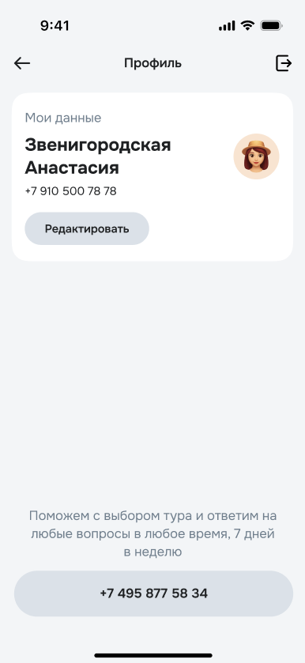 | 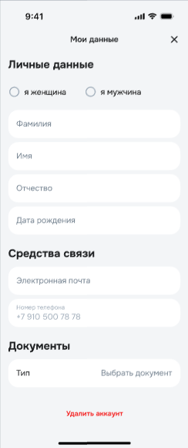 | 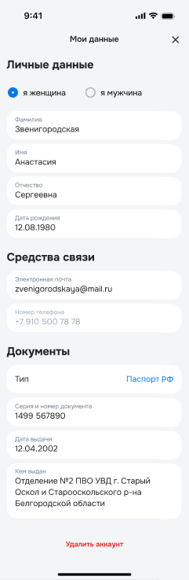

Модуль предоставляет пользователю доступ к личным данным и настройкам аккаунта. Реализует функции просмотра, редактирования и удаления профиля, а также выхода из системы. Доступ к экрану зависит от состояния авторизации.
Инициализация экрана
Точки входа:
- Главный экран → тап по иконке «Профиль».
Логика инициализации:
- Проверяется наличие JWT-токена в локальном хранилище.
- Если пользователь не авторизован — отображается состояние Неавторизованная зона.
- Если пользователь авторизован — отправляется запрос:
POST /api/v3/User/GetByToken/{token}с телом:

json
{
"request_fields": "id,phone,name,surname,patronymic,sex,birthday,email,passp_number,passp_vidan,passp_date,citizenship_id,passp_type,username"
}

- В процессе ожидания — индикатор загрузки.
- При ответе 200 OK — отображение данных профиля.
- При ошибках — Error State через централизованный обработчик.
Неавторизованная зона
Отображается при отсутствии активной сессии.
Компоненты:
- Заголовок, иконка — захардкожены.
- Кнопка «Войти» → переход на экран авторизации.
- Блок поддержки:
  - Описание режима работы техподдержки.
  - Кнопка с номером телефона → вызов через системный диалог (Intent Picker / Bottom Sheet).
Авторизованная зона
Отображается при успешной загрузке данных пользователя.
Компоненты:
Компонент | Описание
Заголовок | Статический текст «Профиль».
Кнопка «Выйти» | По тапу — отображается алерт с подтверждением. При подтверждении: удаление токена из локального хранилища, переход на главный экран в неавторизованной зоне.
Блок «Мои данные» | Отображает ФИО и номер телефона.

Логика отображения:
- Если user.name отсутствует — отображается кнопка «Добавить данные».
- Если user.name заполнено — отображается ФИО в формате: Фамилия Имя Отчество (при наличии).
- Иконка аватара зависит от user.sex:
  - 1 — мужской
  - 2 — женский
  - null — обезличенная иконка
- Номер телефона берётся из user.phone, при отсутствии — из user.username.
Действия:
- По тапу на «Добавить данные» или «Редактировать» → переход на экран «Мои данные».
Блок поддержки: аналогичен неавторизованной зоне.
Экран «Мои данные»
Предназначен для просмотра и редактирования персональной информации.
Инициализация:
- При открытии проверяются данные из GET /api/v3/User/GetByToken.
- Если passp_type = 4 (иностранный документ) — дополнительно загружается справочник гражданств:
POST /api/v3/User/GetCitizenships/{token}

Группы полей
1. Личные данные
- Пол: радиогруппа (мужской/женский). При изменении отправляется:
POST /api/v3/User/Update/{token}
с sex в теле.
- Фамилия, имя, отчество: текстовые поля (макс. 100 символов, без эмодзи и спецсимволов). При потере фокуса — валидация и отправка.
- Дата рождения: маска ДД.ММ.ГГГГ. При сохранении — конвертация в формат Y.m.d.
- Email: валидация по регулярному выражению ^[a-zA-Z0-9.+\-_]+[^.]@\w+(\.[a-zA-Z0-9-]+)+$.
2. Средства связи
- Номер телефона: отображается из user.phone или user.username. Поле недоступно для редактирования.
- При инициализации, если номер в username — автоматически сохраняется в phone.
3. Документы
- Тип документа: выбор из списка:
  - Паспорт РФ
  - Загранпаспорт РФ
  - Свидетельство о рождении
  - Иностранный документ
- При выборе Паспорт РФ — отображаются поля:
  - Серия и номер: маска СССС НННННН
  - Дата выдачи: маска ДД.ММ.ГГГГ
  - Кем выдан: до 200 символов
- При выборе Иностранный документ — отображается поле Гражданство, с выбором из справочника GetCitizenships.
4. Гражданство (для иностранных паспортов)
- По тапу — открытие экрана выбора страны.
- После выбора — отправка citizenship_id через POST /api/v3/User/Update.
Обработка изменений
- Все изменения отправляются по потере фокуса (onBlur).
- При успешном ответе (200 OK) — вывод снек-бара с подтверждением.
- При ошибке — откат изменений, вывод уведомления.
- Пустые поля не сохраняются, если ранее были заполнены.
Удаление аккаунта
- По тапу на «Удалить аккаунт» — отображается алерт с подтверждением.
- При подтверждении отправляется запрос:
POST /api/v3/User/Delete с телом:

json
{ "token": "user_token" }

- При успехе:
  - Удаление токена из хранилища.
  - Переход на главный экран в неавторизованной зоне.
  - Отображение уведомления об удалении.
Примечание: Удаление аккаунта необратимо и требует подтверждения.

Используемые API-методы
Метод | Назначение
POST /api/v3/User/GetByToken/{token} | Получение данных профиля
POST /api/v3/User/Update/{token} | Сохранение изменений
POST /api/v3/User/GetCitizenships/{token} | Получение справочника гражданств
POST /api/v3/User/Delete | Удаление аккаунта

Особенности реализации
- Все тексты (заголовки, подсказки) захардкожены.
- Локализация масок и склонений реализована на клиенте.
- Данные кешируются в оперативной памяти до сохранения.
- Номер телефона блокируется для редактирования.
- При смене типа документа — автоматическая очистка связанных полей.

